**20241017| 中一班**

Daily life

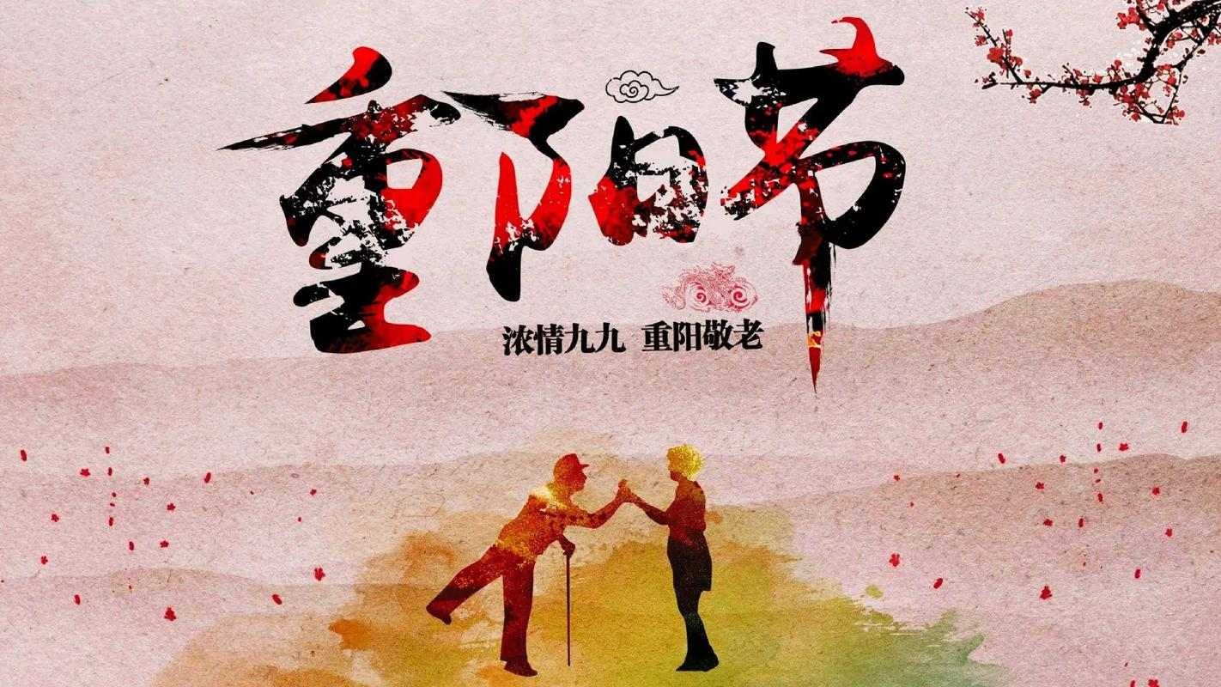

**「来园情况」**

今日星期四，共有22人来园，全勤。

**「日常生活观察」**

|  |  |  |  |  |  |  |
| --- | --- | --- | --- | --- | --- | --- |
| **序号** | **姓名** | **午餐** | | | **午睡** | **备注** |
| **饭** | **菜** | **汤** |
| 1 | 韩昕怡 | √ | √ | √ | 看护入睡 |  |
| 2 | 韩昕悦 | √ | √ | √ | 看护入睡 |  |
| 3 | 吴清墨 | √ | √ | √ | √ |  |
| 4 | 陆晟涵 | √ | √ | √ | √ |  |
| 5 | 张梅伊 | √ | √ | √ | √ |  |
| 6 | 吴沐檀 | √ | √ | √ | √ |  |
| 7 | 曹果 | √ | √ | √ | √ |  |
| 8 | 曹煜琪 | √ | √ | √ | 看护入睡 |  |
| 9 | 蒋安乐 | √ | √ | √ | √ |  |
| 10 | 韩书华 | √ | √ | √ | √ |  |
| 11 | 顾言希 | √ | √ | √ | √ |  |
| 12 | 贾钧尧 | √ | √ | √ | √ |  |
| 13 | 杨宸 | √ | √ | √ | 看护入睡 |  |
| 14 | 张予安 | √ | √ | √ | √ |  |
| 15 | 高瑞泽 | √ | √ | √ | √ |  |
| 16 | 张路翔 | √ | √ | √ | √ |  |
| 17 | 谢咏呈 | √ | √ | √ | 看护入睡 |  |
| 18 | 汤凌宇 | √ | √ | √ | 看护入睡 |  |
| 19 | 韩以轩 | √ | √ | √ | √ |  |
| 20 | 冯煦晨 | √ | √ | √ | √ |  |
| 21 | 郑哲皓 | √ | √ | √ | √ |  |
| 22 | 张致远 | √ | √ | √ | √ |  |

**「集体活动」**

美术：《文笔塔》：文笔塔位于常州红梅公园南端,因形似文笔，故称文笔塔，本次活动主要引导幼儿观察文笔塔的特征，了解文笔塔是由7层组成，每层平面图形类似梯形，带有飞檐，翘角，并且每层上都有瓦片，连接处有柱子和护栏，第一层处是最大的，顶端有环形和圆形物体组成。在观察文笔塔特征的基础上画出文笔塔。

|  |  |  |
| --- | --- | --- |
| IMG_2532 | IMG_2533 | IMG_2534 |
| IMG_2535 | IMG_2536 | IMG_2537 |
| IMG_2538 | IMG_2539 | IMG_2540 |
| IMG_2541 |  |  |